职业卫生检测技术服务信息公开表
用人单位  名称 | 青岛远洋鸿池物流有限公司
地理位置 | 青岛市崂山区中韩街道高昌路18号
联系人 | 张华民
调查专业  技术人员名单 | 贾健、王洪帅 | 调查时间 | 2023.07.01 | 陪同人 | 张华民
采样专业  技术人员名单 | 王洪帅、王文超 | 采样时间 | 2023.07.11 | 陪同人 | 张华民
检测专业  技术人员名单 | / |  | 检测时间 | /
影像资料  （调查影像资料及采样影像资料） | 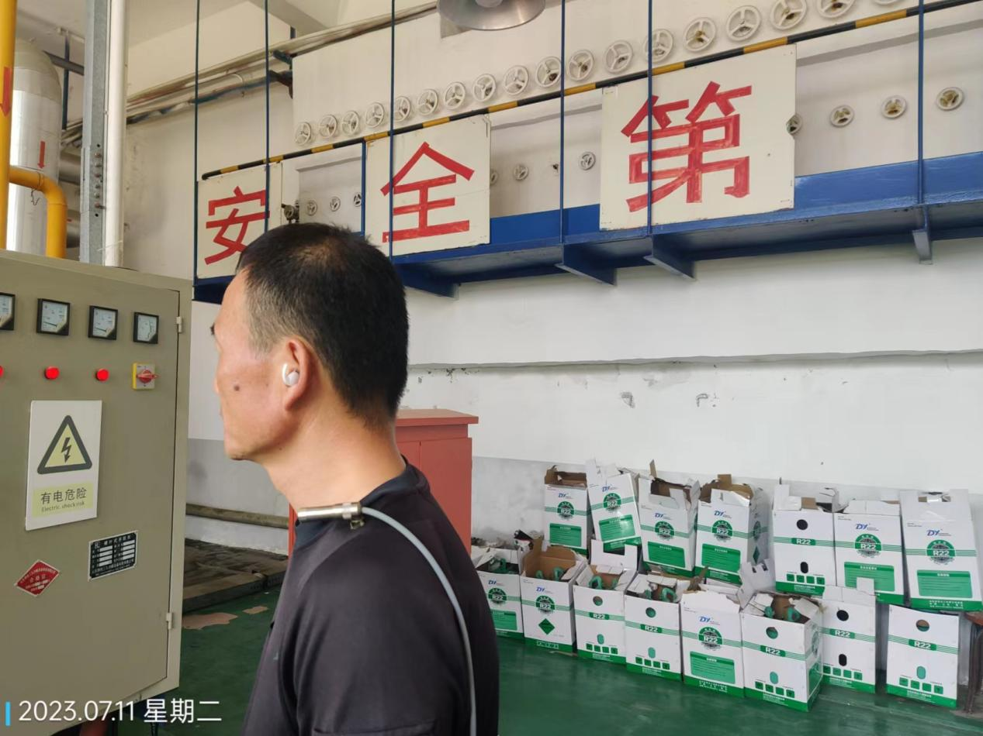  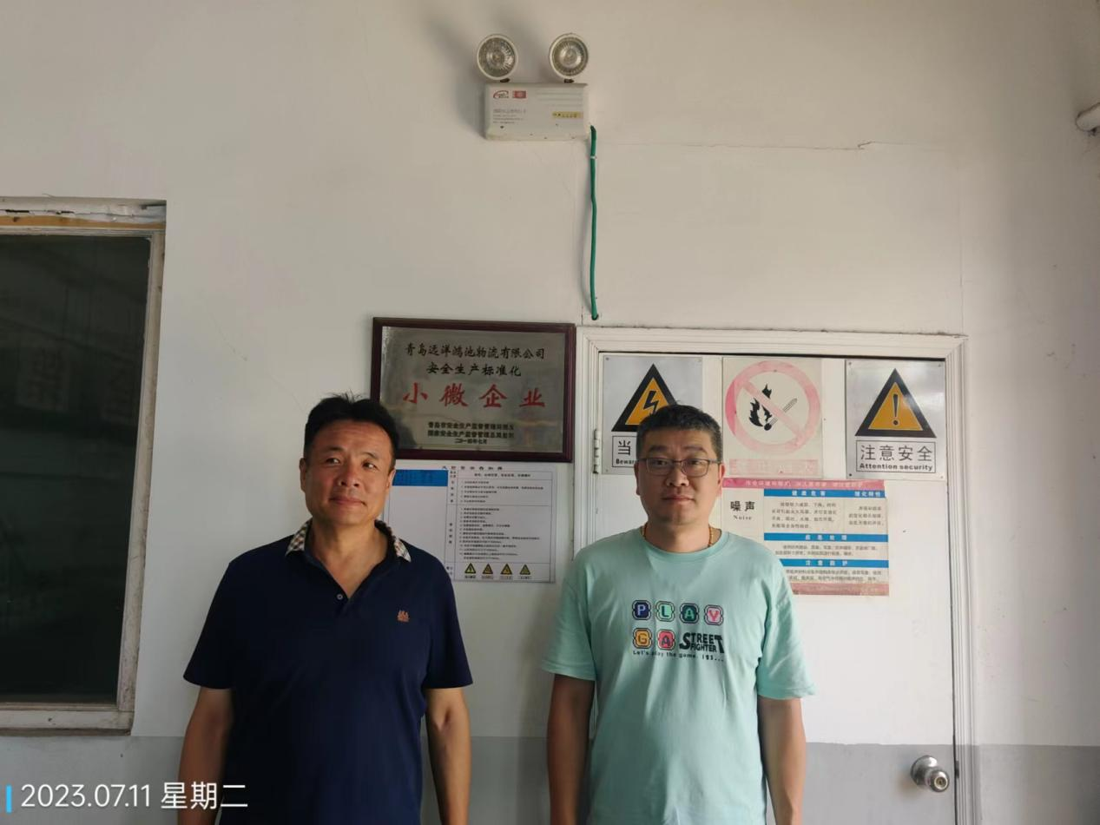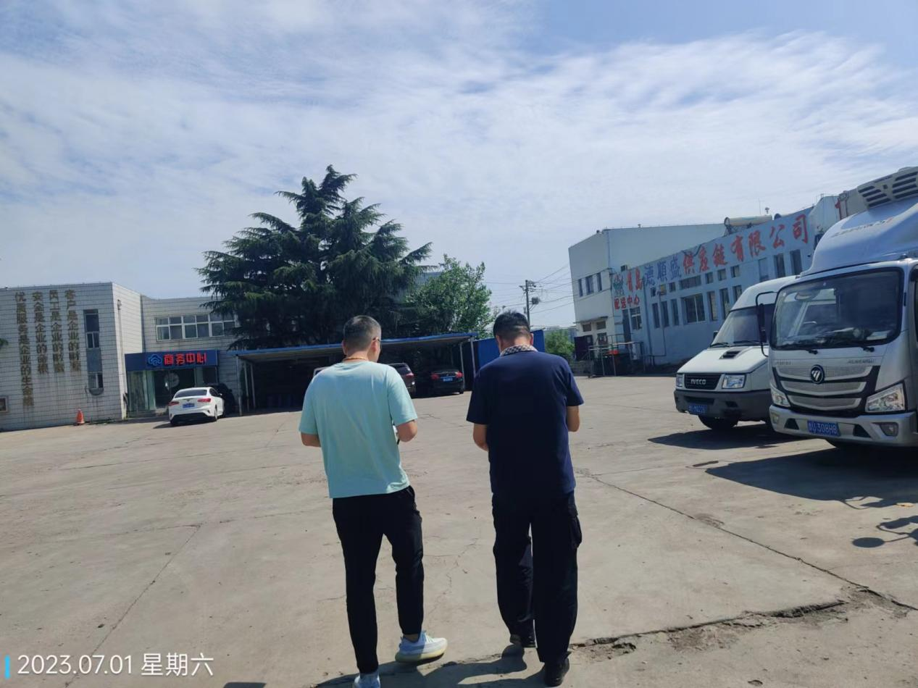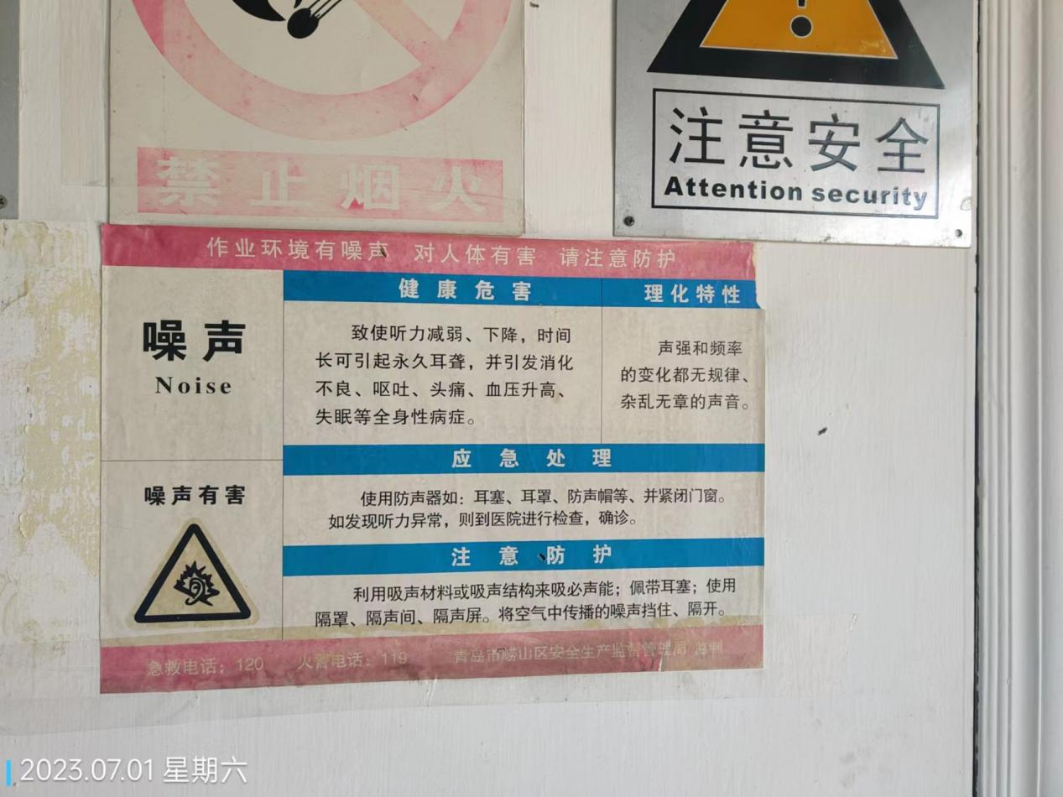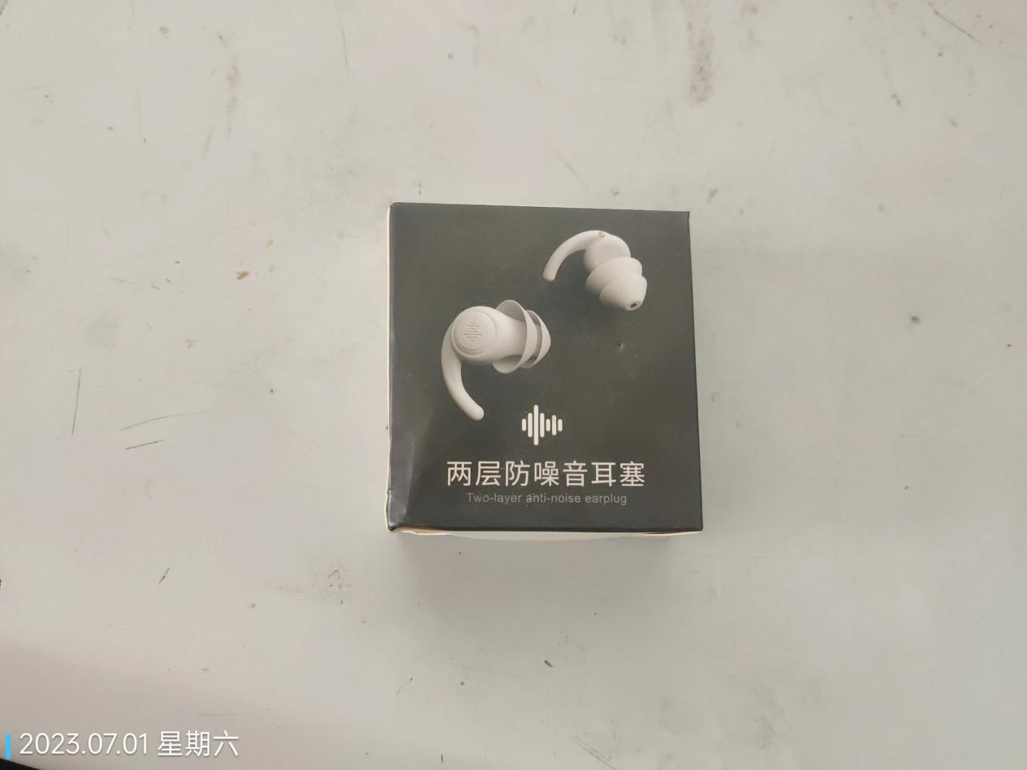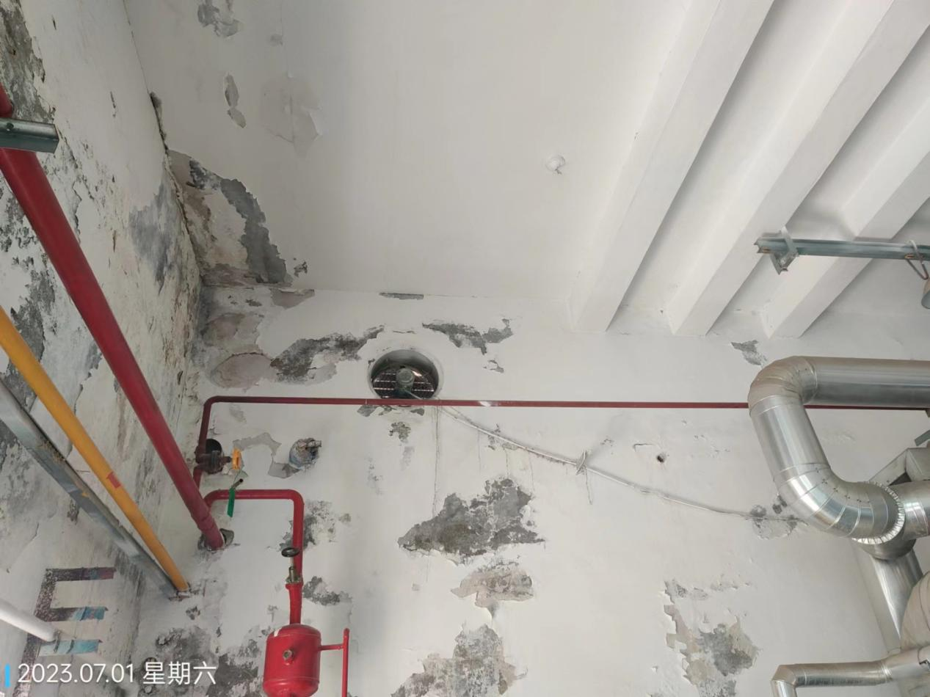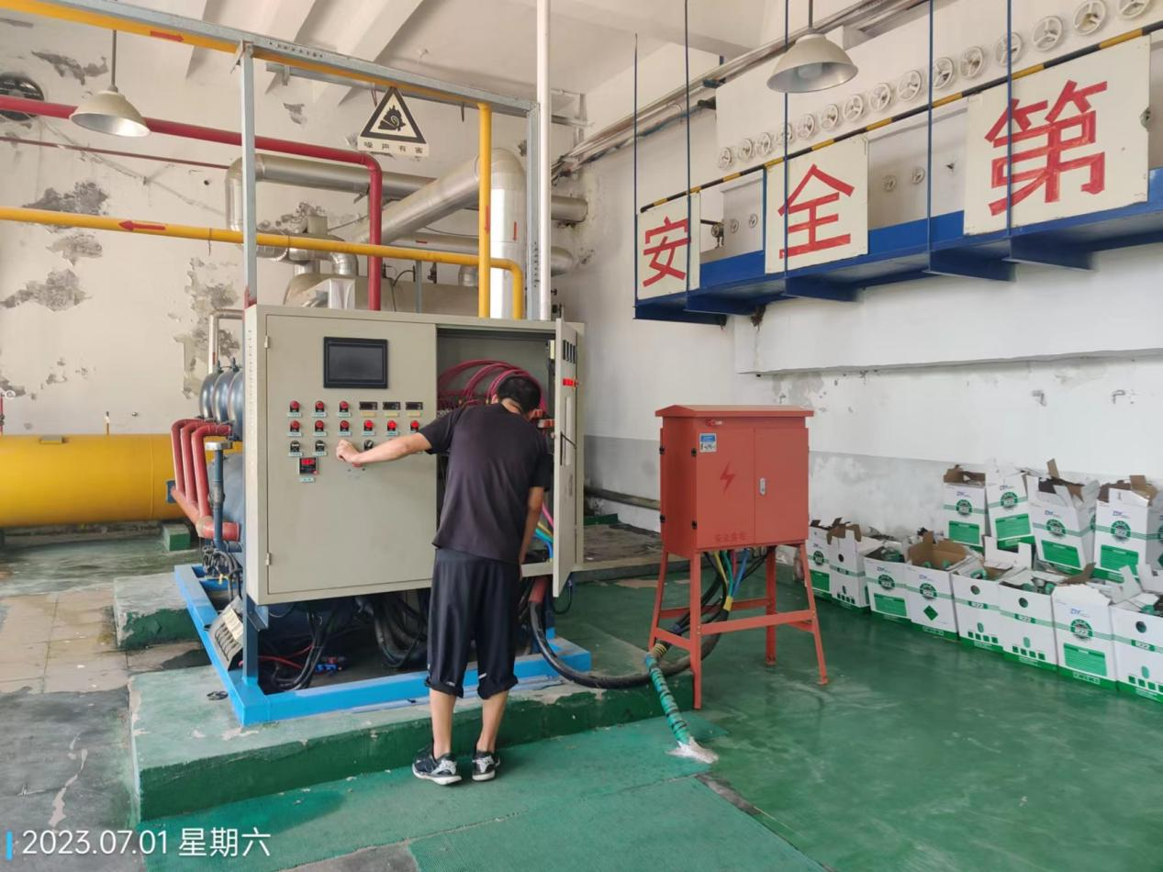
公示日期：2023.08.18

